
РЕКОМЕНДАЦИИ РОДИТЕЛЯМ
- будьте последовательны в воспитании ребенка;
- старайтесь быть внимательными к нуждам ребенка;
- старайтесь вводить меньше запретов и не повышать голоса на ребенка, помните, что это самые неэффективные способы преодоления агрессивности;
- все вводимые вами запреты должны высказываться в тактичной форме;
- показывайте ребенку личный пример эффективного поведения;
- старайтесь не допускать при ребенке вспышек вашего собственного гнева;
- наказывайте ребенка только за конкретные проступки, наказания не должны унижать ребенка;
- не стесняйтесь лишний раз пожалеть, приласкать ребенка, он должен чувствовать, что вы любите и принимаете его.

Методические рекомендации по работе с агрессивными детьми
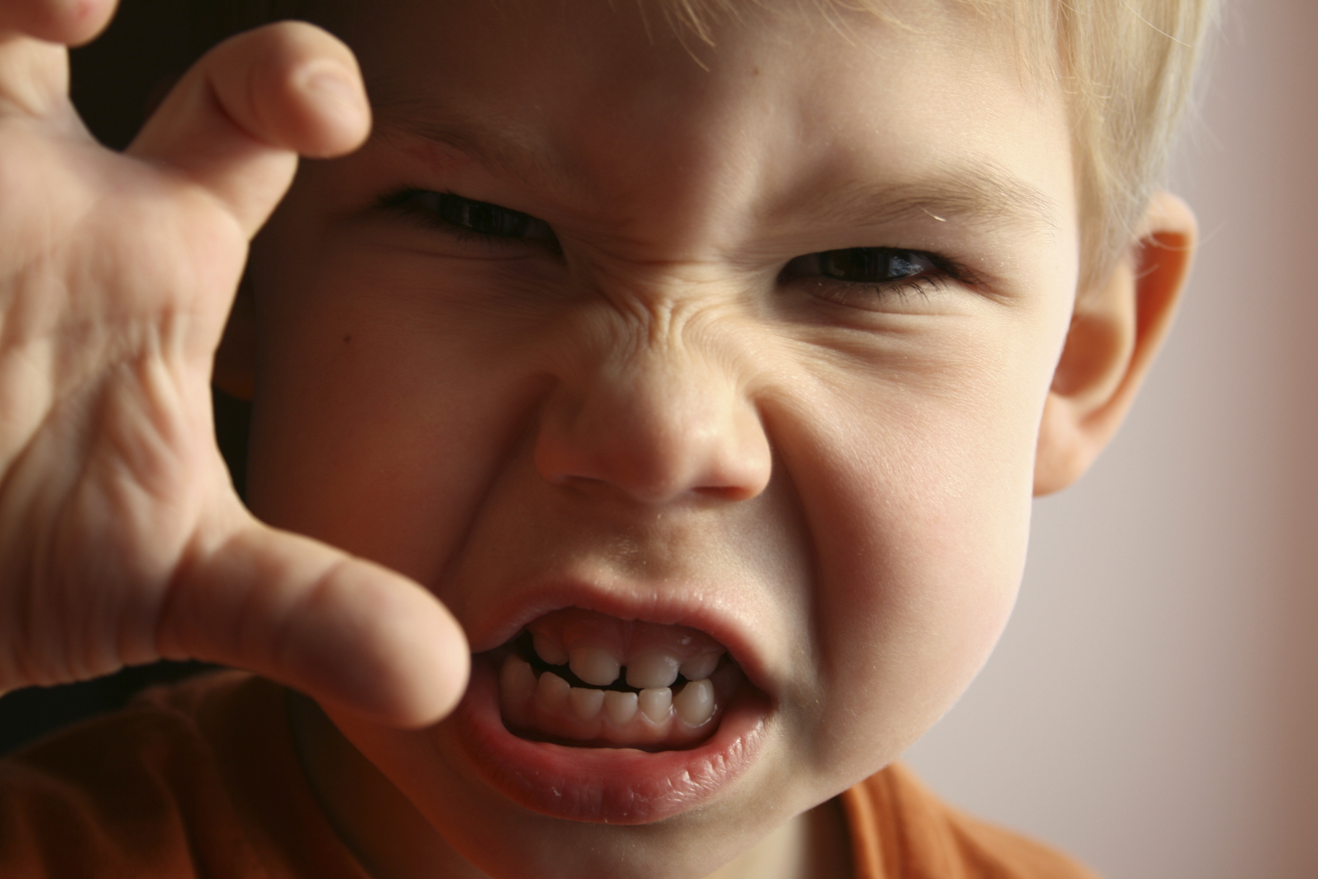
(информационный материал для родителей и специалистов)

ФОРМЫ ПРОЯВЛЕНИЯ АГРЕСИИ
Агрессия может выражаться в вербальной форме: ребенок кричит, обзывается, угрожает, оскорбляет сверстников; и физической: ребенок нападает на детей и взрослых, кусается, толкается, пинает ногами, швыряет предметы, ломает игрушки, разрушает результаты работы другого ребенка.
Приемлемые формы (которые можно поддерживать):
- можно разрешить ребенку создавать рисунки с изображением агрессии;
- играть с предметами ( разрушать собственноручно построенные объекты, швырять игрушки);
- бить подушки, спортивные груши;
- бороться с кем-нибудь 9по обоюдному согласию);
- заниматься спортивными играми, единоборством.
Неприемлемые формы (которые стоит останавливать):
- оскорбление и унижение других людей;
- физическое насилие по отношению к любым живым объектам;
- манипулировать чувствами других людей, провоцировать их.

ПРАВИЛА РАБОТЫ С АГРЕССИВНЫМИ ДЕТЬМИ
- Быть внимательным к нуждам и потребностям ребенка.
- Демонстрировать модель неагрессивного поведения.
- быть последовательным в наказаниях ребенка, наказывать за конкретные поступки.
- Наказания не должны унижать ребенка.
- Обучать приемлемым способам выражения гнева.
- Обучать распознаванию собственного эмоционального состояния и состояния окружающих людей.
- Развивать способность к эмпатии.
- Расширять поведенческий репертуар ребенка.
- Отрабатывать навык реагирования в конфликтных ситуациях.
- Учить брать ответственность на себя.

СПОСОБЫ ВЫРАЖЕНИЯ (ВЫПЛЕСКИВАНИЯ) ГНЕВА
- громко спеть любимую песню;
- пометать дротики в мишень; ;
- используя «стаканчик для криков», высказывать все свои отрицательные эмоции
- пускать мыльные пузыри;
- устроить бой с боксерской грушей;
- полить цветы;
- устроить соревнования «кто выше прыгнет», «Кто быстрее пробежит»;
- скомкать несколько листов бумаги, а затем их выбросить;
- слепить из пластилина фигуру обидчика и сломать её;

